МЕТОДИКА «ХРОНОМЕТРАЖ» КАК СРЕДСТВО ПОВЫШЕНИЯ ЛИЧНОЙ ЭФФЕКТИВНОСТИ УЧЕНИКОВ 10-Х КЛАССОВ МБОУ СОШ № 46 с УИОП

Российская Федерация
Ханты-Мансийский автономный округ- Югра
город Сургут

Автор:
Журкина София Вячеславовна муниципальное бюджетное образовательное учреждение средняя общеобразовательная школа № 46 с углубленным изучением отдельных предметов, 10 класс

Научный руководитель:
Герасимова Мария Сергеевна учитель технологии муниципальное бюджетное образовательное учреждение школа № 46 с углубленным изучением отдельных предметов

Сургут, 2023
Аннотация
В современном обществе время - драгоценный ресурс, так как его эффективное распределение позволит в кратчайшие сроки достичь поставленных целей. Методики науки тайм-менеджмент смогут помочь в повышении продуктивности использования времени в процессе жизнедеятельности.
Эффективное распределение времени является особенно актуальной темой для учеников старших классов в связи с загруженностью на учебе и предстоящими экзаменами. Данный проект направлен на повышение эффективности распределения личного времени учащихся 10-х классов. Нами был проведен социологический тест, по результатам которого была выявлена проблема неэффективного распределения времени среди учащихся. Осуществленная нами опытно-экспериментальная работа с помощью методики «Хронометраж» позволила повысить уровень личной эффективности у учеников и их заинтересованность в данной теме.
Оглавление
Введение 4
Глава I. Теоретическое обоснование тайм-менеджмента 6
1.1 Современный тайм-менеджмент 6
1.2 Понятийный аппарат 7
1.3 Методики тайм-менеджмента 8
1.4 Тренинг «Колесо баланса жизни» как инструмент повышения эффективности 10
Вывод по I главе 11
Глава II. Опытно-экспериментальная работа по повышению личной эффективности учеников 10-х классов 12
2.1 Этапы опытно-экспериментальной работы 12
2.2 Анализ мониторинга показателей по применению метода «Хронометраж» 12
Вывод по II главе 13
Заключение 14
Список литературы 15
Приложение 16

Введение
Впервые вопрос рационального использования времени поднял древнеримский философ Луцилий Сенека. Он сказал: «Когда я не знаю, на какую гавань мне нужно держать курс, тогда ни один ветер не будет для меня попутным». В своем «Письме к Луцилию» он призывал своих друзей беречь и копить время, которое раньше было потеряно или украдено и прошло напрасно. Британский ученый, политик и философ Фрэнсис Бэкон говорил: «Правильно выбрать время - значит владеть жизнью. Не выбирать время - значит разрушить свою жизнь». Стоит отметить, что система управления личным временем Бенджамина Франклина была построена на выборе между долгосрочными и краткосрочными целями, без которых невозможно представить современное время.
Ритм современного общества является динамичным, а развитие современных технологий в разы увеличил темп человеческой жизни. Время - один из самых важных, невосполнимых ресурсов человека, который он может преобразовать в опыт, знания и развитие. Современные исследования психологии старшеклассников показывают, что неумение правильно распределять свое время повышает уровень тревожности, способствует депрессивным состояниям учеников и как следствие старшеклассник чувствует, что события жизни возникают хаотично, не поддаются систематизации и контролю. Особенно остро проблема оптимального распределения времени встает перед учениками старших классов, которые помимо основного обучения загружены подготовкой к экзаменам. По результатам нашего социологического исследования проблема эффективного распределения времени является одной из самых актуальных (Приложение 1).
Одним из решений данной проблемы является наука тайм-менеджмент. Наука управления временем, эффективного распределения времени поможет увеличить вашу эффективность в повседневное время. Основоположники тайм-менеджмента утверждают, что нет конкретных рекомендаций для старшеклассников по эффективному распределению времени. Все зависит от личных качеств и особенностей человека. В данной проектной работе мы выберем оптимальные методы для учеников 10-х классов, благодаря которым современный ученик сможет быстрее достигать поставленных целей.
Проблема: неэффективное распределение личного времени 10-ти классников.
Цель: повысить личную эффективность учеников 10-х классов метода «Хронометраж».
Объект исследования: ученики 10-х классов.
Предмет исследования: повышение личной эффективности учеников 10-х класса с помощью методики «Хронометраж» и «Колесо баланса жизни».
Задачи:
- Синтез и анализ, обобщение, сопоставление информации по теме проекта.
- Разработка и апробирование модели повышения личной эффективности учеников 10-х классов школы №46 с помощью методики «Хронометраж» и «Колесо баланса жизни».
- Анализ результатов исследования.
- Разработка инфографики «Твой путь к мечте».
Гипотеза: предположим, что применение методики «Хронометраж» и «Колесо баланса жизни» среди учеников 10-ых классов повышает личную эффективность с помощью функционального распределения своего времени на поставленные задачи.
Теоретические методы: анализ информации на данную тему, изучение эффективности методов тайм-менеджмента.
Практические методы: эксперимент, анализ уровня знаний учеников о тайм-менеджменте, социологический опрос.
Теоретическая значимость: В данной работе были применены работы отечественных (Архангельский Г.А., Азарова О., Еремич Н. Г., Захаренко Г., Кабушкин Н.И., Зудина Л.Н.) и зарубежных психологов и ученых (Аллен Д., Голдсмит М., Зайверт Л., Кнорринг В. И., Нётеберг Штаффан, Трейси Б.)
Структура проектной работы: введение, две главы, заключение, список литературы, приложения.
Практическая значимость: результаты исследования могут быть полезны старшеклассникам, родителям и учителям при формировании личного эффективного повседневного графика.

Глава I. Теоретическое обоснование тайм-менеджмента
1.1 Современный тайм-менеджмент
Изначально в основе тайм-менеджмент лежала практическая дисциплина, которая складывалась из разработок специалистов по управлению, а не учёных деятелей. Многие отечественные и иностранные консультанты по управлению занимались исследованием практических методов планирования, предоставляя их менеджерам в виде учебных пособий и курсов. Среди отечественных работ в этой сфере, одними из самых распространённых и известных широкой массе являются подходы Г.Х. Попова, на западе - Ст. Кови (США), К. Меллера (Дания), Л. Зайверта (Германия). Благодаря усердной работе этих исследователей к 70-м г.г. XX тайм-менеджмент преобразовался в независимую дисциплину, предоставлявшую менеджеру-практику огромный спектр систем самоорганизации и планирования.
В приоритете было оставление руководством компаний решения о необходимости использования технологий тайм-менеджмента самому сотруднику. Как результат, аспекты самоменеджмента и организации процесса работы весьма поверхностно затронуты в концепции научного менеджмента. Впервые о важности централизованного внедрения методов персональной организации труда, прежде всего имея ввиду физический труд, заговорили исследователи, стоявшие у истоков. А.К. Гастев вразрез такому механистическому подходу противопоставил концепцию «организационно-трудовой бациллы», направленную на самостоятельное улучшение сотрудниками трудовых процессов. П.М. Керженцев сместил фокус с общей организации труда на время, принимая его за самый значимый ресурс организации и работников. Г.С. Альтшуллер 4 был первым, кто сделал акцент на выработке с помощью хронометража «чувства времени», трансформирующегося в «чувство эффективности», повлиявшее на изменения в культуре людей и организации. Впервые кто обратил внимание на идею повышения эффективности управленческого и творческого труда как важнейшего для менеджмента был П. Друкер. Он указал на невозможность успешного управления «сверху» творческим трудом при отсутствии личной инициативы работников. Таким образом, можно отметить два основных направления исследований: тайм-менеджмент, а также общий менеджмент, тем или иным образом покрывающий темы персональной организации труда. Суммируя вышеизложенное, можно судить о необходимости разработки технологий встраивания тайм-менеджмента в корпоративный менеджмент, что служит приоритетом исследования. Анализ современного состояния тайм-менеджмента выявил следующее: постановка жестких рамок относительно планирования является распространённым методом классического тайм-менеджмента, что делает его неэффективным относительно динамично меняющейся бизнес-среды; на сегодняшний день в менеджменте и тайм-менеджменте не рассмотрена задача по внедрению корпоративных методов тайм-менеджмента, их эксплуатации в разрезе инструмента управления организацией; существует тенденция, что современный менеджмент тайм-менеджмент воспринимается исключительно как технология, базовой ролью которой является более эффективное распределение рабочего времени.
На данный момент есть большое количество разных подходов к проблематике управлением времени. Сергей Калинин в книге «Тайм-менеджмент: Практикум по управлению временем» заявляет, что, в частности, эксперты определяют три типа самоорганизации: персональный, ролевой, а также социальный. Ролевой тайм-менеджмент предназначен нам, чтобы быть куда более действенным в пределах исполнения им какого-либо конкретного социального значения. Социальный тайм-менеджмент посвящён взаимоотношениям внутри нашего общества и управлением времени в нем. Характерный образец такого — это корпоративный.

  - Понятийный аппарат
Таблица 1.
Определение эффективности
№ | Содержание | Источник
1 | Связь между достигнутым результатом и  использованными ресурсами | Национальный стандарт Российской Федерации
2 | Свойство объекта удовлетворять требованиям к услуге с заданными количественными характеристиками | Международный стандарт СЕI IЕС 50
3 | Экономическая категория, характеризующая соотношение экономических, социальных и научно-технических результатов с затратами на их достижение | Терминологический словарь по строительству
4 | Мера целесообразности использования ресурсов для реализации процесса, услуги или деятельности. Эффективный процесс достигает своих целей с минимальными затратами времени, денег, людских и других ресурсов. | Словарь терминов ITIL
5 | Достижение каких-либо определённых результатов с минимально возможными издержками или получение максимально возможного объёма продукции из данного количества ресурсов. | Википедия

Таблица 2.
Определение тайм-менеджмента
№ | Содержание | Источник
1 | Эффективное планирование рабочего времени для достижения целей, нахождение временных ресурсов, расстановка приоритетов и контроль выполнения запланированного (управление временем) | Словарь бизнес-терминов
2 | Это действие или процесс тренировки сознательного контроля над временем, потраченным на конкретные виды деятельности, при котором специально увеличиваются эффективность и продуктивность | Википедия
3 | Это концепция планирования личной работы, которая позволяет организовать рабочее время и повысить эффективность управленческой деятельности за счет его рационального использования | Энциклопедия Нестеровых
4 | Это искусство управления временем | Брайан Трейси
Таблица 3.
Определение методики
№ | Содержание | Источник
1 | Фиксированная совокупность приемов практической деятельности, приводящей к заранее определенному  результату. | Новая философская энциклопедия
2 | Изложение способов и всей совокупности правил, какие необходимо применять для наиболее успешного обучения тому или другому предмету. | Полный словарь иностранных слов, вошедших в употребление в русском языке
3 | Наука о методах, способах изучения явлений или преподавания наук; совокупность правил для достижений какой-либо практической или научной цели. | Словарь иностранных слов, вошедших в состав русского языка
4 | Часть педагогики, излагающая правила обучения различным предметам. | Словарь иностранных слов
5 | Совокупность способов целесообразного проведения какой-либо работы; 2) отдел педагогики, излагающий правила, методы преподавания | Большой словарь иностранных слов
Таким образом, анализ вышеперечисленных определений позволил сделать вывод о том, что личная эффективность в разрезе эффективного распределения личного времени понимается как способность или умение выполнять поставленные задачи в кратчайшие сроки за счет грамотного распределения личных ресурсов.

  - Методики тайм-менеджмент
Существует множество методик, позволяющих эффективно использовать личное время. Мы проанализируем несколько из них и сделаем вывод о том, какая из методик поможет улучшить эффективность распределения времени учеников 10-ых классов.
- «Метод помидора», или «Система 25 минут» позволяет разделить монотонную задачу на несколько циклов длиной в 25 минут. После каждого цикла сделайте небольшой перерыв в 5 минут. Через каждые 4 цикла нужно сделать перерыв длиной в 30 минут. Благодаря этому методу можно легче выполнять поставленные задачи в кратчайшие сроки. Название «Метод помидора» было дано автором данной методики Франческо Чирилло. Во время подготовки к экзаменам он засекал 25 минут на кухонном таймере, выполненном в форме помидора – это и дало название методу.

Матрица Эйзенхауэра. Все дела человека можно разделить на 4 группы по возможности и срочности: важные и срочные; важные, но несрочные; неважные, но срочные; неважные и несрочные. Данный метод в тайм-менеджменте позволит вам расставить приоритеты, планировать ваше время и группировать задачи.
- Принцип «девяти дел», или Принцип «1–3–5». Данная методика заключается в том, что за день необходимо выполнить одно большое дело, три средних и пять небольших. Небольшие дела – это повседневные, бытовые обязанности. Все дела лучше планировать для того, чтобы они не накапливались. Концепция «Девяти дел» направлена на продуктивное использование времени, а также выстраивание иерархии задач.
- Техника временных блоков. Большинство людей сталкиваются с проблемой того, что даже при составлении списка задач зачастую времени оказывается недостаточно, а задачи остаются невыполненными. Причинами такого исхода являются: отсутствие информации о количестве времени, которое требуется на выполнение, а также отсутствие конкретного момента времени для решения задачи. Основой данного метода является заблаговременное планирование каждого дела, и исключительное его выполнение в заданный промежуток времени.
- Система Тима Ферриса - закон Паркинсона. В этой системе существует два базовых правила: первое правило — это принцип Парето, повествующее о том, что за 20% времени возможно выполнить 80% дел. Второе правило — процесс работы занимает все выделенное для него время. Главная идея подхода - максимальная концентрация на работе, а не выделения для неё большего количества времени.
- Канбан - японский метод визуализирования рабочего процесса. Необходимо начертить таблицу из трёх столбцов. Каждый из них имеет название «Надо сделать», «Делается» и «Сделано». Задачи, которые необходимо выполнить отражаются в одном из столбцов. По прошествии времени исходя из статуса задачи, они вычёркиваются из одного столбца и перемещаются в следующий. Система способствуют тщательному мониторингу выполнения задач.
- Автофокус. Первым делом человеку необходимо составить список абсолютно всего того что он хочет сделать. Далее следует медленно читать задания, интуитивно остановившись на одном из них. При желании выполнить задачу, стоит заняться ее до момента, когда желание пропадёт вовсе. При завершении задания следует вычеркнуть его, в обратном случае перенести в конец имеющегося списка.
- Система 4D - отличной техникой для тех, кто не имеет представления о том, как приступить к выполнению задач. Ко всем заданиям следует использовать одно из четырёх действий:
- Do (сделать). Значимые задачи, необходимо выполнить лично, отсутствует возможность удалить или передать.
- Delegate (делегировать). Передать задачу кому-то, при отсутствии ресурса времени для самостоятельного выполнения.
- Delete (удалить). Существуют дела не являющимися столь важными в сравнении с другими. Разумным будет отказаться от них вовсе.
- Delay (отложить). Задачи сложного уровня, выполнение отгрыз
не предусматривает незамедлительных действий, следует отдать предпочтение более насущным проблемам при этом важно установить дедлайны.
- Zero Inbox. Основной идеей подхода является, чтобы папка «входящие» (рассматриваться не только относительно неотсортированной почты, а также в контексте неотсортированной информации и заданий, с которыми пока не удалось разобраться) всегда была пуста. Инструкция следующая; следует раз в сутки разбирать содержимое папки «Входящие». Далее принять решение, что делать с каждым делом: выполнить, отложить, передать, ответить или удалить.

Метод «Хронометраж». Данная методика включает в себя несколько этапов. Целью первого этапа является понимание, на что вы тратите свое личное время. Для этого раз в 1-2 часа записываете всё, что делаете и сколько времени на это тратите. Автор методике рекомендует делать это на бумажном носителе. Дела, которые занимают меньше 2-3 минут, можно не записывать. В течение первого этапа, который длится от 1-2 недель до пары месяцев, важно понять, на что вы тратите свое время. Второй этап включает в себя оценку потраченного времени лично вами. Ориентируясь на результаты, постепенно увеличивайте промежутки, когда вы тратите ваше время эффективно.

  - Тренинг «Колесо баланса жизни» как инструмент повышения эффективности
Колесо жизни - это визуальный инструмент, распространённый в коучинге, для определения степени сбалансированности и наполненности жизни клиентов. Это позволяет быстро оценить настоящий уровень «Жизненного баланса». Преимущество колеса жизни в том, что оно сразу даёт увидеть, какие сферы жизни нуждаются в улучшении.
Колесо также может помочь установить приоритеты при постановке целей. Более того, оно может быть применено для обзора и оценки прогресса с клиентами.
Пол Дж. Майеро является автором книг «Колесо жизненного баланса». Она дает возможность проанализировать и оценить уровень удовлетворенности настоящим положением важных сфер в жизни человека, более того, помочь достигнуть поставленных целей. Книга может помочь проанализировать текущую карьеру, здоровье и т.д. В данной статье применен метод «колесо баланса» с целью идентификации и анализа важнейших сфер среди молодёжи и выработка усредненного текущего положения.
Суть метода это построение «колеса» с определённым количеством секторов – сфер жизни. Выделяются следующие: работа, семья, хобби, отношения с друзьями, здоровье, обучение. В каждом из секторов выделяется уровень текущей удовлетворенности положением в конкретной сфере по 5-ти (или 10-ти) бальной шкале. По итогу проводится анализ полученного рисунка. Как правило, самая высокая и самая низкая удовлетворенность наблюдается в 3 секторах.
Таким образом, человек может оценить разницу между текущим и требующимся состоянием сфер, сделать выводы и понять, что следует предпринять, чтобы уравновесить сферы.

Вывод по I главе
В результате анализа лучших методов по повышению тайм менеджмента и результатов социологического опроса учащихся, мы предположили, что наиболее эффективной для старшеклассников является методика «Хронометраж» и «Колесо баланса жизни». Следует отметить, что совмещение способствует гармоничному развитию личности ученика и может значительно помочь старшеклассникам в рациональном распределении времени с целью повышения собственной продуктивности.
Интеграция двух методов позволит нам создать продукт, позволяющий не только найти пробелы в сферах жизни старшеклассника, но и научиться синхронизировать постоянные цели с датой выполнения.
Глава II. Опытно-экспериментальная работа по повышению личной эффективности учеников 10-х классов
2.1 Этапы опытно-экспериментальной работы
Для выявления уровня эффективности учащихся 10-х классов нами был проведен социологический тест, в котором приняло участие 67 респондентов. Тест был составлен профессиональным психологом, медиатором - Орешкиной Натальей Геннадьевной.
Этапы исследования. Исследование проводилось с октября 2022 по март 2023 и включало в себя четыре этапа:
Первый этап (октябрь 2022- декабрь 2022) - проводился анализ и подбор психологической и методической литературы, диссертационных исследований, конкретизированы сущность и содержание понятия «Тайм-менеджмент».
На втором этапе (декабрь 2022 - февраль 2023) - определен наиболее эффективный метод в результате социологического опроса учеников и проведена опытно-экспериментальная работа по выявлению уровня эффективности использования личного времени учащимися 10-х классов, проведен тест на тему: «Насколько эффективно вы управляете своим временем?» (Приложение 2).
На третьем этапе (февраль 2023 - март 2023) - проведен анализ полученных результатов и выявлен уровень личной эффективности старшеклассников. Ученикам было предложено выполнять метод «Хронометраж» в течение 21 дня, предварительно оценив сферы жизни по «Колесу баланса жизни».
Четвертый этап (март 2023) заключался в составлении методического сборника «Твой путь к успеху». Анализ рефлекторных листов участников эксперимента подтвердил положительную динамику состояния респондентов после проведения методики «Хронометраж» и тренинга «Колесо баланса жизни».

2.2 Анализ мониторинга показателей по применению метода «Хронометраж»
В результате исследования самых известных существующих методик для улучшения уровня тайм-менеджмента и проведения социологического опроса среди учеников, мы выявили, что метод «Хронометраж» является самым подходящим для учеников 10 классов. Именно поэтому после анализа теста, учащимся было предложено использовать метод хронометраж для улучшения эффективности. В течение 21 дня старшеклассники записывали все выполненные за день дела и суммировали время, потраченное на выполнение данных дел. Дневник для заполнения был представлен в виде онлайн документа (Приложение 3). В первый и в последний день старшеклассники оценили каждую сферу жизни по «Колесу баланса жизни» (Приложение 4).
В конце второй недели ребята снова выполнили тест, который показал регресс и прогресс результатов
Вывод по II главе
По результатам исследования, провели анализ таблицы и рефлекторных листов (Приложение 5, 6).
- Большинство респондентов, добросовестно выполнивших метод, смогли повысить свои характеристики и общий уровень тайм-менеджмент.
- 17 опрошенных понизили свои результаты.
- Многие респонденты смогли улучшить отдельные аспекты: планирования, целеустремленности и самоорганизации.
- Результаты остались неизменными у 5 опрошенных.
- Анализ «Колеса баланса жизни» показал, что многие учащиеся смогли добиться прогресса в конкретных сферах жизни (Приложение 7).
В результате проведения практической части проекта, мы провели рефлексию среди учащихся 10-х классов и выявили следующие аспекты:
- большинство участников определили проект как эффективный и актуальный, так как проблема нехватки времени действительно существует среди учеников;
- респонденты обозначили основные проблемы (нехватка времени, болезнь, лень), в связи, с которыми не смогли эффективно выполнять метод и их результаты либо остались неизменными, либо снизились;
- опрошенные отметили, что проект будет очень полезен в будущей сфере занятости (Приложение 8).

Заключение
В ходе работы мы выяснили, что проблема эффективного распределения времени старшеклассников - одна из самых актуальных в современном развивающемся обществе. Опираясь на результаты проведенного социологического опроса, около 47% учащихся испытывают трудность с распределением личного времени. Методы, представленные наукой тайм-менеджмент, могут помочь в повышении личной эффективности учеников 10-х классов.
Нами был проведена опытно-экспериментальная работа по выявлению уровня эффективности использования личного времени учащимися 10-х классов. Старшеклассники в течение 21 дня заполняли рефлекторные листы. Проведенное исследование и анализ существующих методов тайм-менеджмента позволили нам сделать вывод о том, что методика «Хронометраж» является наиболее эффективным и удобным в использовании для старшеклассников.
Интеграция двух методик «Хронометраж» и «Колесо баланса жизни» позволила нам создать продукт, позволяющий не только найти пробелы в сферах жизни старшеклассника, но и научиться синхронизировать постоянные цели с датой выполнения. Мы составили модель, которая позволит кратко ознакомиться с представленной нами темой (Приложение 9).
В заключении необходимо отметить, что поставленная цель была достигнута. Нами был разработан «Твой путь к мечте», который позволит правильно распределять личное время и отслеживать динамику улучшения эффективности (Приложение 10).

Список литературы
- Азарова О. Тайм-менеджмент за 30 минут/О. Азарова. - Ростов н/Д: Феникс, 2007. - 160 с.
- Аллен Д. Как привести дела в порядок: искусство продуктивности без стресса = Getting Things Done: The Art of Stress-Free Productivity. - М.: Вильямс, 2007. - 368 с.
- Архангельский Г.А. Тайм-менеджмент как инструмент развития фирмы. Адрес документа: http://www.cfin.ru/management/people/time-1.shtml
- Архангельский Г.А. Диагностика тайм-менеджмента: как измерить неосязаемое. Адрес статьи: http://www.improvement.ru/consult/diagnost2/
- Архангельский Г.А. Принципы управления личным временем и тайм-менеджерский софт Адрес статьи: http://www.improvement.ru/bibliot/principi.shtm
- Архангельский Г.А. Тайм-драйв: как успевать жить и работать - М.: Манн, Иванов, Фербер, 2005. - 240 с.
- Архангельский Г.А. Корпоративный тайм - менеджмент: Энциклопедия решений решении / Г.А. Архангельский. - М. Альпина Бизнес Букс, 2008. - 160 с.
- Голдсмит М. Прыгни выше головы! 20 привычек, от которых нужно отказаться, чтобы покорить вершину успеха. М.: Олимп-Бизнес, 2015. Прим. ред.
- Еремич Н. Г. Тайм-менеджмент для женщин. Как все успевать 2008, -176 с
- Зайверт Л. Ваше время - в Ваших руках: Советы деловым людям, как эффективно использовать рабочее время: Пер. с нем, - М.: Интерэксперт, ИНФРА-М, 1995. - 267 с.
- Захаренко Г. Тайм-менеджмент. - СПб.: Питер, 2004. - 128 с.
- Зудина Л.Н. Организация управленческого труда. - М.: ИНФРА-М, 2005. - 369 с.
- Кабушкин Н.И. Основы менеджмента: Учебное пособие / Н.И. Кабушкин - 8-е изд., стереотип. - Мн.: Новое знание, 2005. - 336 с.
- Калинин С. И. Тайм-менеджмент: Практикум по управлению временем. - СПб.: Речь, 2006. -371с.
- Кнорринг В. И. Теория, практика и искусство управления: Учебник для вузов по специальности «Менеджмент». - 2-е изд., изм. и доп. - М.: Издательство НОРМА (Издательская группа НОРМА-ИНФРА-М), 2007. - 544 с.
- Нётеберг Штаффан Тайм-менеджмент по помидору: как концентрироваться на одном деле хотя бы 25 минут / Штаффан Нётерберг; Пер. с англ. – М.: Альпина Паблишер, 2017. – 245 с. – (Серия «Библиотека ЭКОПСИ»)
- Трейси Б. Делегирование и управление. М.: Манн, Иванов и Фербер, 2014. Прим. ред.
Приложение 1.
Тест «Умеете ли вы распределять свое время?»
(Анна Веселко – редактор в медиа «Теории и практики», психолог)

Приложение 2.
Социологический опрос учащихся о эффективности представленных методов

Приложение 3.
Прототип рефлекторного листа
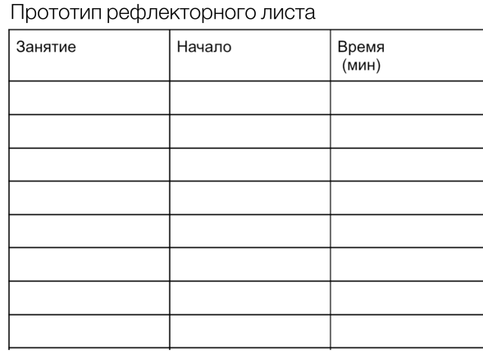
Приложение 4.
Прототип «Колеса баланса жизни»
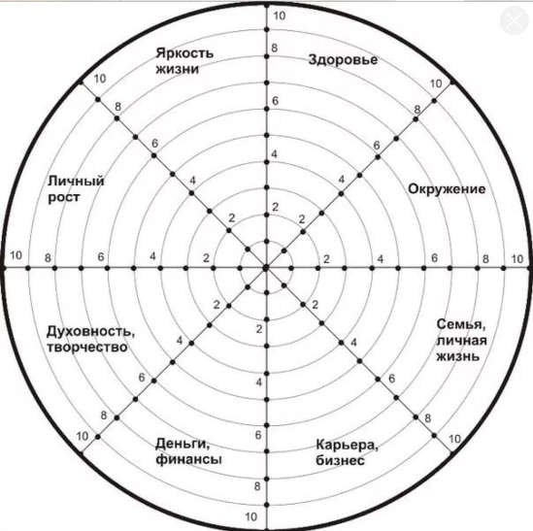
Приложение 5.
Таблица результатов анализа исследования
№ респондента | До |  |  | Тайм-менеджмент | После |  |  | Тайм-менеджмент
 | Планирование (%) | Целеустремленность(%) | Самоорганизация (%) | (%) | Планирование (%) | Целеустремленность (%) | Самоорганизация (%) | (%)
1 | 82,5 | 82,5 | 82,5 | 82,5 | 83 | 84,5 | 83 | 83,5
2 | 62,5 | 55 | 40 | 52,5 | 63 | 55 | 41,5 | 53,2
3 | 52,5 | 47,5 | 57,5 | 52,5 | 52 | 47,5 | 56 | 51,8
4 | 80 | 65 | 75 | 73,3 | 81 | 66 | 74,5 | 73,8
5 | 80 | 72,5 | 70 | 74,2 | 80,5 | 71,5 | 70 | 74,1
6 | 42,5 | 67,5 | 55 | 55 | 42,5 | 68 | 55 | 55,2
7 | 55 | 47,5 | 27,5 | 43,3 | 52 | 48 | 30,5 | 43,5
8 | 75 | 70 | 65 | 70 | 74 | 70 | 67 | 70,3
9 | 60 | 57,5 | 67,5 | 61,7 | 61 | 58 | 67,5 | 62,2
10 | 60 | 70 | 57,5 | 62,5 | 59,5 | 71 | 58 | 62,8
11 | 90 | 95 | 92,5 | 92,5 | 90,5 | 95 | 92,5 | 92,7
12 | 72,5 | 60 | 60 | 64,1 | 72 | 62 | 61,5 | 65,2
13 | 80 | 90 | 80 | 83,3 | 79 | 89,5 | 81 | 83,2
14 | 77,5 | 72,5 | 60 | 70 | 77,5 | 73 | 60,5 | 70,3
15 | 70 | 62,5 | 67,5 | 66,7 | 69 | 63 | 68,5 | 66,8
16 | 70 | 75 | 75 | 73,3 | 71 | 74 | 75,5 | 73,5
17 | 52,5 | 47,5 | 40 | 46,7 | 52,5 | 46,5 | 38 | 45,7
18 | 67,5 | 75 | 70 | 70,8 | 68 | 74,5 | 71 | 71,2
19 | 55 | 67,5 | 57,5 | 60 | 54,5 | 68 | 57 | 59,8
20 | 87,5 | 67,5 | 87,5 | 80,8 | 88 | 67,5 | 87 | 80,8
21 | 57,5 | 72,5 | 72,5 | 67,5 | 57,5 | 73 | 72,5 | 67,7
22 | 70 | 40 | 45 | 51,7 | 69 | 41,5 | 44 | 51,5
23 | 60 | 42,5 | 75 | 59,2 | 61 | 44 | 74,5 | 59,8
24 | 55 | 72,5 | 57,5 | 61,7 | 55 | 73 | 57,5 | 61,8
25 | 67,5 | 50 | 65 | 60,8 | 68 | 50 | 64,5 | 60,8
26 | 62,5 | 75 | 70 | 69,2 | 63,5 | 77 | 69,5 | 70
27 | 77,5 | 70 | 52,5 | 66,7 | 77,5 | 74 | 50 | 67,2
28 | 82,5 | 85 | 67,5 | 78,3 | 80 | 84 | 66,5 | 76,8
29 | 92,5 | 95 | 87,5 | 91,7 | 92 | 95 | 87 | 91,3
30 | 55 | 57,5 | 55 | 55,8 | 56,5 | 57 | 55 | 56,2
31 | 65 | 65 | 67,5 | 65,8 | 64 | 65,5 | 66 | 65,2
32 | 82,5 | 67,5 | 67,5 | 72,5 | 80 | 68 | 68 | 72
33 | 52,5 | 70 | 85 | 69,2 | 53 | 70,5 | 84 | 69,2
34 | 70 | 52,5 | 47,5 | 56,7 | 69 | 53 | 48,5 | 56,8
35 | 92,5 | 97,5 | 87,5 | 92,5 | 92 | 95,5 | 88 | 91,8
36 | 77,5 | 75 | 67,5 | 73,3 | 77,5 | 75 | 66,5 | 73
37 | 52,5 | 57,5 | 32,5 | 47,5 | 51,5 | 58 | 33 | 47,5
38 | 75 | 85 | 67,5 | 75,8 | 74 | 87,5 | 67,5 | 76,3
39 | 65 | 65 | 45 | 58,3 | 66 | 64 | 50,5 | 60,2
40 | 72,5 | 67,5 | 70 | 70 | 70 | 68 | 73,5 | 70,5
41 | 57,5 | 57,5 | 60 | 58,3 | 60 | 57,5 | 58,5 | 58,6
42 | 41,5 | 56,5 | 45 | 47,7 | 43 | 57,5 | 66 | 55,5
43 | 85 | 75 | 90,5 | 83,5 | 84 | 73,5 | 91 | 82,8
44 | 74 | 75 | 85,5 | 78,2 | 73,5 | 78 | 87 | 79,5
45 | 56,5 | 70 | 63,5 | 63,3 | 55,5 | 71 | 62,5 | 63
46 | 41 | 71,5 | 66,5 | 59,7 | 45 | 78,5 | 64 | 62,5
47 | 63,5 | 65,5 | 67 | 65,3 | 65 | 67,5 | 66 | 66,2
48 | 81 | 52 | 80 | 71 | 84 | 55,5 | 81,5 | 73,6
49 | 52,5 | 62,5 | 74,5 | 63,2 | 53 | 61,5 | 75,5 | 63,3
50 | 60,5 | 76 | 86 | 74,2 | 59,5 | 73,5 | 88 | 73,7
51 | 57,5 | 60 | 63,5 | 60,3 | 58,5 | 64 | 64 | 62,2
52 | 60 | 54,5 | 66,5 | 60,3 | 61,5 | 55 | 68,5 | 61,7
53 | 84,5 | 66,5 | 75 | 75,3 | 85,5 | 67,5 | 73 | 75,3
54 | 35 | 52,5 | 49,5 | 45,7 | 40,5 | 53 | 51,5 | 48,3
55 | 40 | 55 | 56,5 | 50,5 | 41 | 56 | 56,5 | 51,2
56 | 42,5 | 65,5 | 75 | 61 | 42,5 | 65,5 | 76 | 61,3
57 | 43 | 66,5 | 67 | 58,8 | 44,5 | 62,5 | 67 | 58
58 | 45 | 80 | 66,5 | 63,8 | 46 | 81,5 | 64,5 | 64
59 | 65,5 | 76 | 75,5 | 72,3 | 66,5 | 72 | 74,5 | 71
60 | 74 | 84 | 68 | 75,3 | 75 | 84 | 69,5 | 76,1
61 | 76,5 | 80,5 | 84 | 80,3 | 76,5 | 84 | 83,5 | 81,3
62 | 55,5 | 65,5 | 56 | 59 | 57 | 66 | 60,5 | 61,2
63 | 50,5 | 66,5 | 55,5 | 57,5 | 51,5 | 67,5 | 57,5 | 58,8
64 | 65,5 | 72,5 | 70 | 69,3 | 66,5 | 75 | 77 | 72,8
65 | 85 | 88 | 66,5 | 79,3 | 84,5 | 86 | 67 | 79,2
66 | 49 | 65,5 | 70,5 | 61,7 | 54 | 66,5 | 71,5 | 64
67 | 56 | 63 | 64,5 | 61,2 | 54 | 65,5 | 62,5 | 60,7
Приложение 6.
Примеры рефлекторных листов учащихся
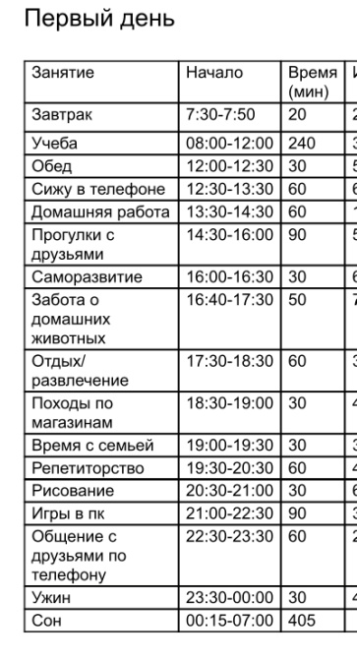 | 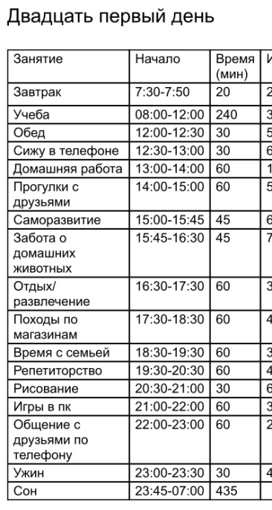
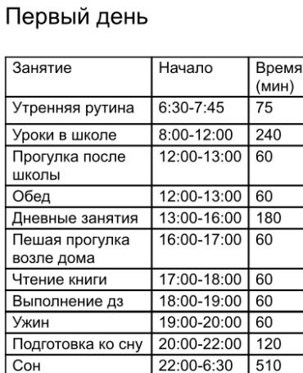 | 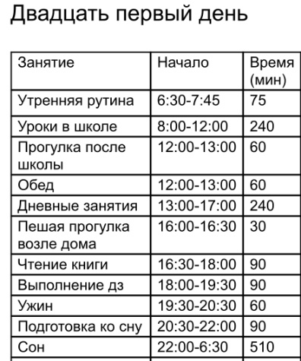
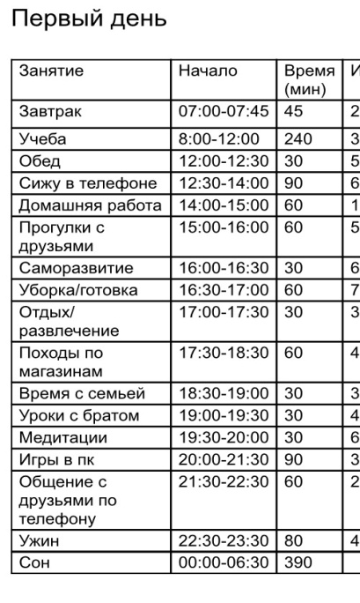 | 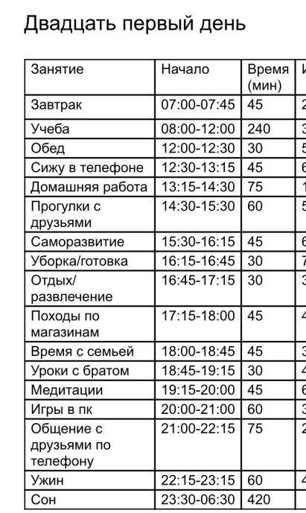
Приложение 7.
Примеры методики «Колесо баланса жизни», выполненные учениками
До | После
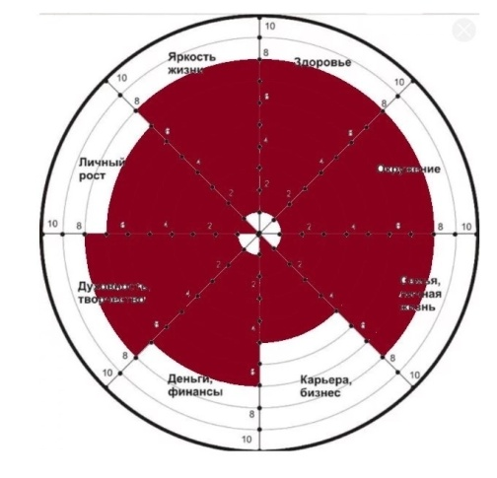 | 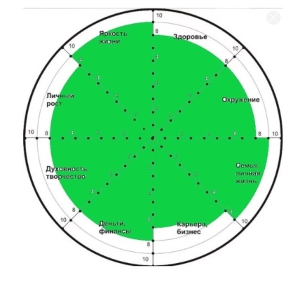
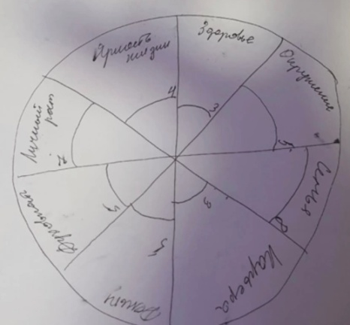 | 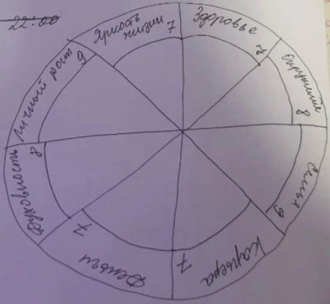
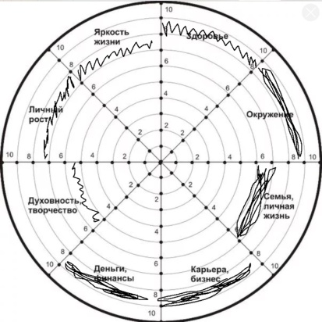 | 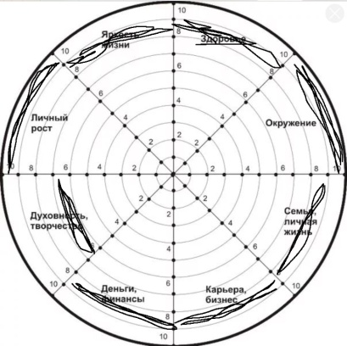
Приложение 8.
Рефлексия учеников
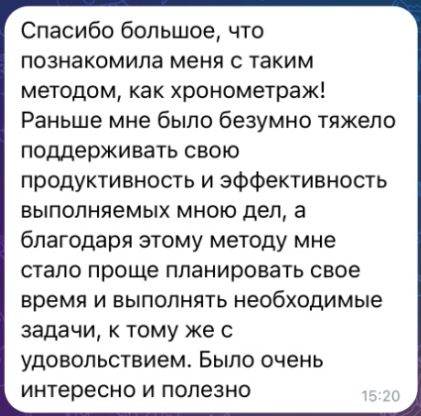 | 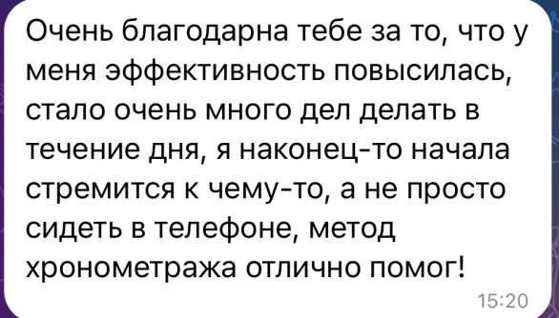
 | 
 | 
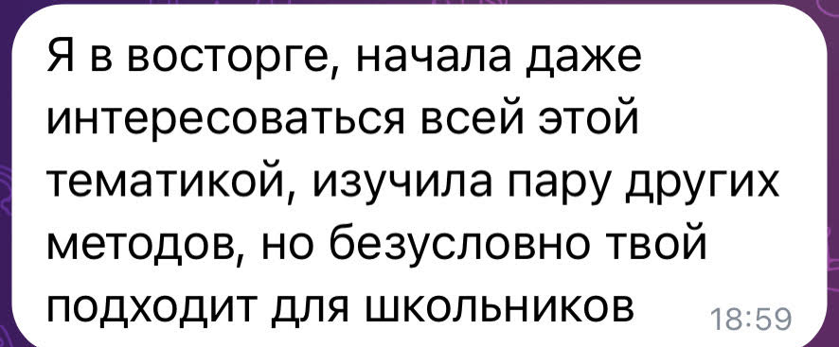 | 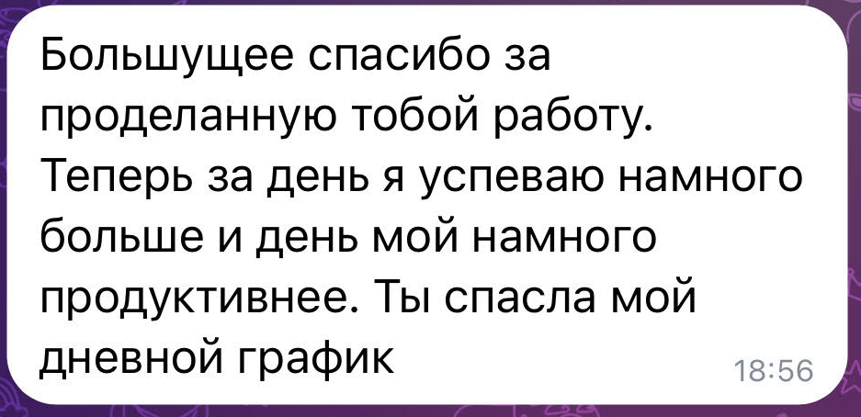
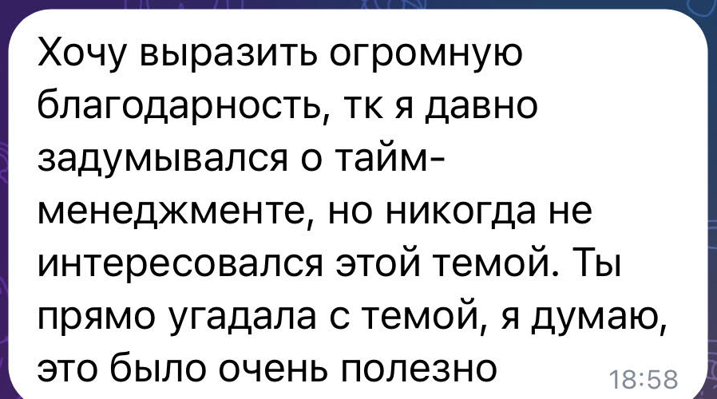 | 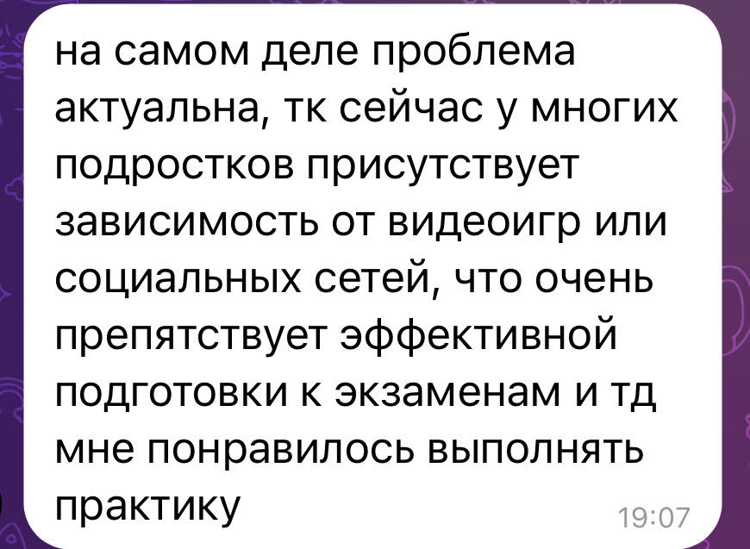
 | 
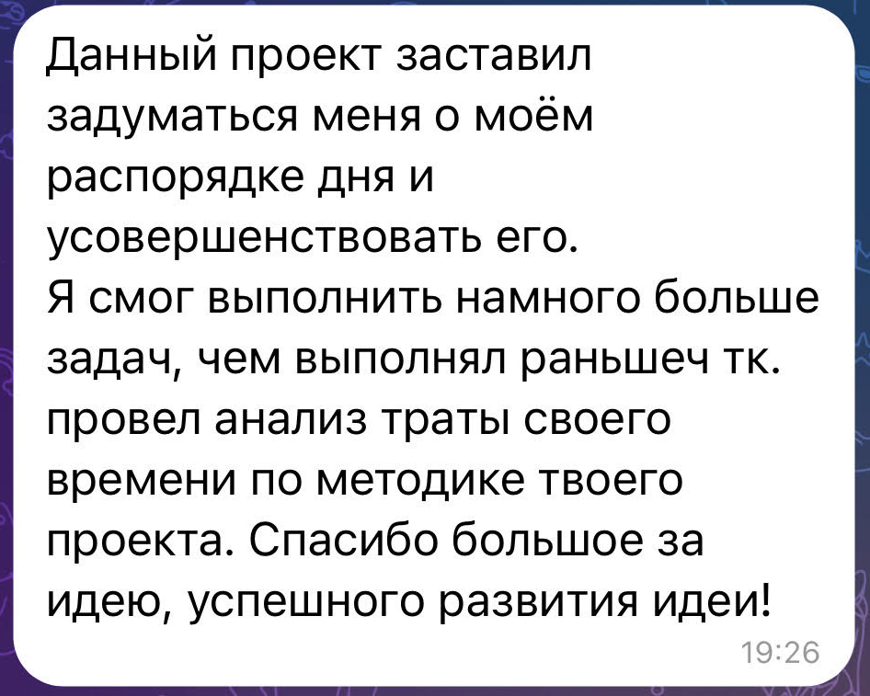 | 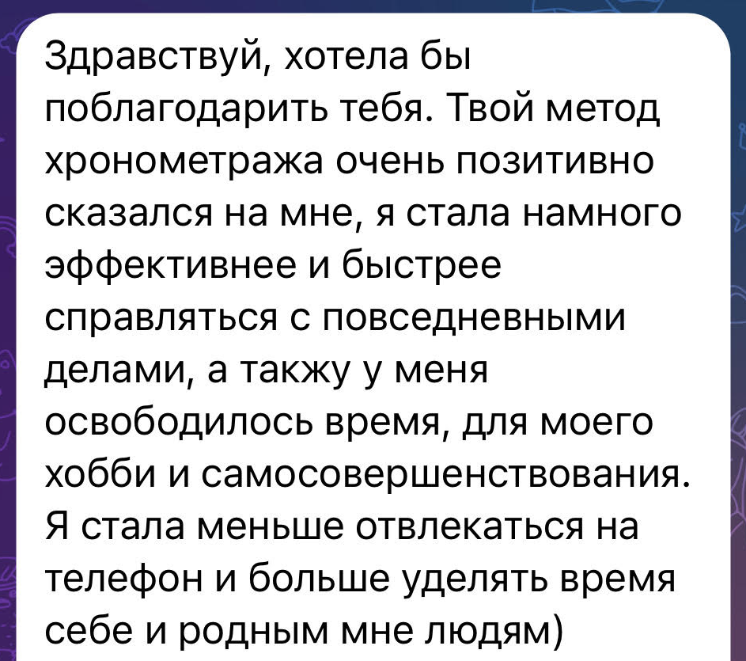
Приложение 9.
Модель по теме проекта
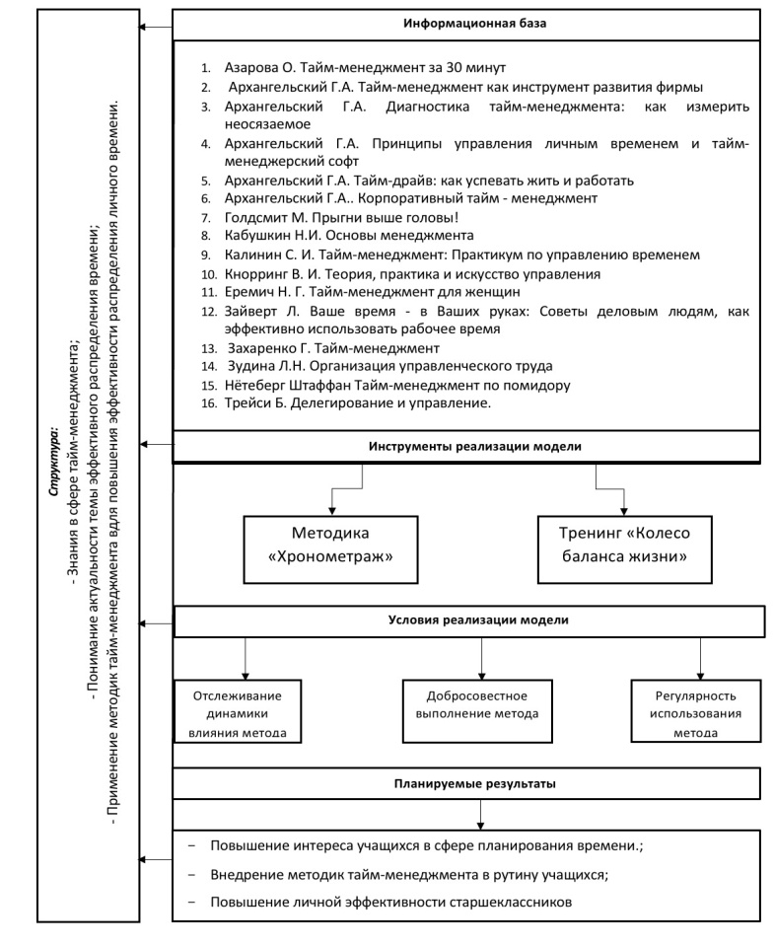
Приложение 10.
Сборник методических рекомендаций «Твой путь к мечте»
 | 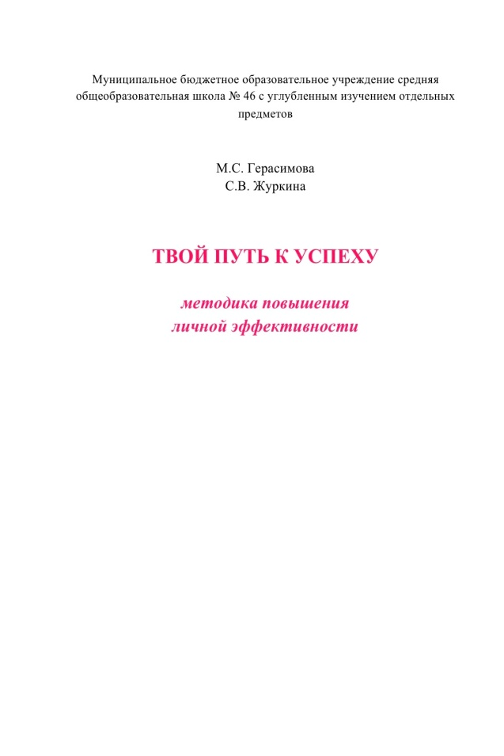
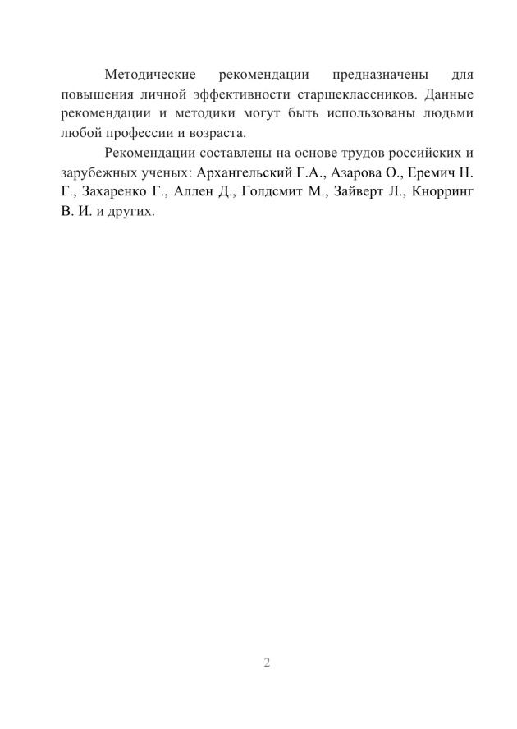

Титаренко А.С., Шамина Д.М. ТАЙМ-МЕНЕДЖМЕНТ – ТЕХНОЛОГИЯ УПРАВЛЕНИЯ ВРЕМЕНЕМ: дис. экон. наук: 2022. - 25 с.
Азарова О. Тайм-менеджмент за 30 минут/О. Азарова. - Ростов н/Д: Феникс, 2007. - 160 с.
Архангельский Г.А. Принципы управления личным временем и тайм-менеджерский софт Адрес статьи: http://www.improvement.ru/bibliot/principi.shtm
Нётеберг Штаффан Тайм-менеджмент по помидору: Как концентрироваться на одном деле хотя бы 25 минут / Штаффан Нётерберг; Пер. с англ. – М.: Альпина Паблишер, 2017. – 245 с. – (Серия «Библиотека ЭКОПСИ»)
Архангельский Г.А. Тайм-драйв: как успевать жить и работать - М.: Манн, Иванов, Фербер, 2005. - 240 с.
«Научно-практический электронный журнал Аллея Науки» №7(46) 2020 Alley-science.ru

